2014中考物理复习知识点练习--研究方法专题2（附答案）

1．小明对自动感应门很感兴趣，想了解其原理．他查阅有关资料后得知，自动感应门有两种类型：一种是感应装置接受到人所发出的红外线，将门打开；另一种是感应装置发出微波来感知向门移动的物体，将门打开．以下设计方案能探究某自动门是哪种类型的是
A．速度相同的两个人分别向门靠近，观察门的反应
B．人以两种不同速度分别向门靠近，观察门的反应
C．门打开后，人在门前静止一段时间，观察门的反应
D．白天和黑夜让人向门靠近，观察门的反应
分析：本题根据日常生活中司空见惯的物理现象，要求学生能够自己设计实验来探求物理现象的本质．解决这道题就要求学生平时注重观察能力、物理思维能力、动手实验能力的培养．该题较好的体现了物理学科的特点．难度系数0.45．正确答案：C
2．在科学研究中，常常通过实验的方法将不易观察的现象直观地反映出来。下列实验与这一思想方法不符合的是( D )

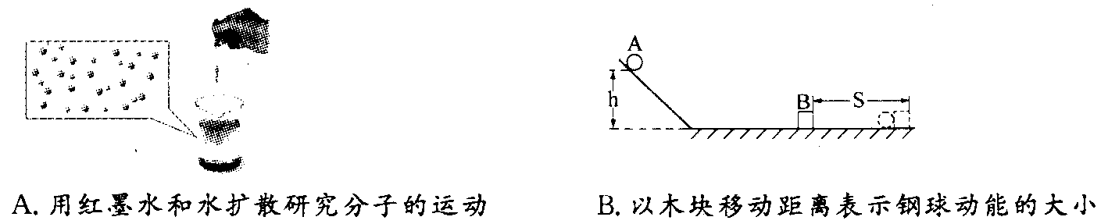

3．如图7所示，小明用手使劲捏玻璃瓶，细玻璃管内的水面就会上升，通过观察细玻璃管内水柱高度的变化，就能判断玻璃瓶受压后发生了微小形变。这种把微小量放大有利于观察的方法在物理学里称为“微小量放大法”。图8各实验中应用了与此相同实验方法的是 A
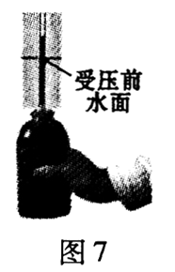
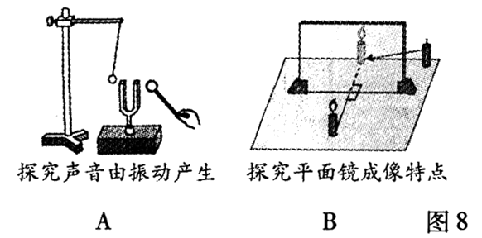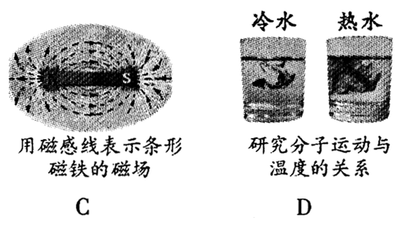

4．下列实验中，运用了控制变量法的是
A．研究杠杆平衡条件时，反复做实验，通过分析得出结论
B．电解水实验中，通过检验两极产物研究水的组成
C．通过改变溶剂、温度测定物质溶解的多少，研究影响物质溶解性的因素
D．测量滑动摩擦力大小时，通过弹簧测力计的示数得知摩擦力的大小
5、在初中物理学习中，当要研究三个量之间的关系时，常采用控制变量法。则下列哪个实验研究不是应用控制变量法? D
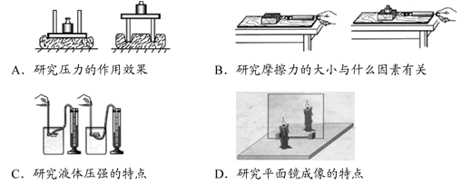

6．物理研究中常常会用到“控制变量法”、“等效替代法”、“类比法”、“模型法”等研究方法，下面用到“等效替代法”的是
A．研究磁场时，引入了磁感线来描述磁场
B．研究两个阻值为R的电阻串联时，可用一个阻值为2 R的电阻来代替
C．研究电流与电压关系时，控制电阻不变
D.研究电压时，我们可以通过对比水压来认识它
7．在实验的基础上进行科学推理是研究物理问题的方法之一，探究下列物理规律过程中运用了这一方法的是
A．大气压值的测定 B．牛顿第一定律
C．伏安法测电阻 D.平面镜成像特点
8．某物理兴趣小组的同学设计了如图所示的实验装置当用力挤压装满水的玻璃瓶时，会看到细玻璃管内的水面明显上升，这是利用细玻璃管内水面的变化来放大玻璃瓶的微小形变下列做法中也用到了类似方法的是
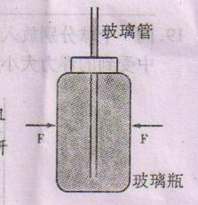
A．将发声的青叉靠近乒乓球，乒乓球被弹开说明音叉在振动
B．在研究电阻的串联时，为了研究方便，常用一个电阻来替代多个电阻
C．在探究电阻中的电流跟其两端电压的关系时，保持电阻不变来研究电流和电压的关系
D．用磁感线来描述磁体周围的磁场
9．下列运用科学方法的实例中，属于“换元法”的是
A．用电箭头的直线表示光的传播路径
B．找出蒸发和沸腾的异同点加以区分
C．用玻璃板代替平面镜研究成像问题
D．研究串联电路电阻时，引入总电阻
答案：C
10．物理学中用实验研究三个 量之间的关系时，常采用控制变量法，下图所示的实验设计中，不是利用控制变量法的是
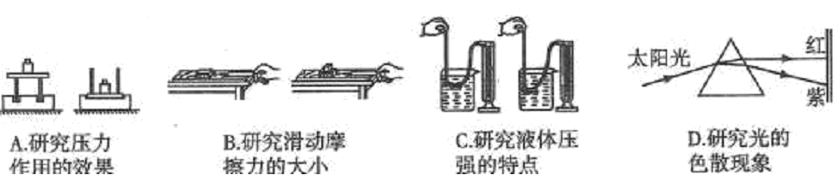
答案：D
11．在研究“决定电阻大小的因素”的演示实验中，我们使用了控制变量法。除此之外，初中还在研究哪些问题时用到了这种方法(至少举出2例)。
例1：_____________________________
例2：______________________________
研究影响斜面机械效率大小的因素，电流通过导体时产生热的多少跟什么因素有关。 (每空2分，共4分)
12．人类在探索自然规律的过程中，总结出了许多科学研究方法，如：“控制变量”、 “类比”、“模型”等，下面两个例子都运用了上述 的方法说明分子也具有动能和势能。
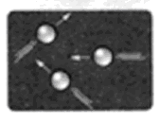

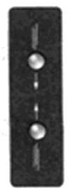
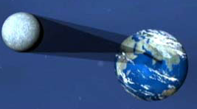
运动着的乒乓球有动能，
运动着的分子也具有动能
地球与月球间相互吸引具有势能，
互相吸引的分子也具有势能

类比
13． 通过物理知识的学习，同学们不难发现：
当要研究的物理量不易直接测量时，都要想办法把它们的大小间接表示出来。例如：在探究摩擦力与什么因素有关的实验中 ，用弹簧测力计拉动木块时，必须让木块在水平面上做 运动，通过读取弹簧测力计上的示数可间接知道摩擦力的大小；又如，在研究“牛顿第一定律”的实验中 ，让同一小车从斜面上相同的高度由静止滚下，在粗糙程度不同的平面上运动，小车在水平方向上受力的大小可通过小车 表现出来。
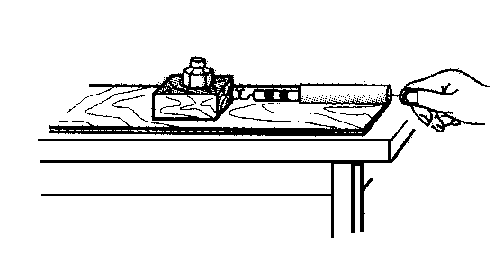
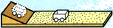
图18
图17

当要研究某个物理量与多个因素的关系时，一般要采用 法。例如：在探究摩擦力与什么因素有关的实验中，要研究摩擦力的大小与压力大小关系，就要多次改变 ，同时保持接触面的粗糙程度不变。
匀速直线运动；在水平面上移动的距离的大小
控制变量法 ；压力大小 。
14 ．物理学研究方法很多，请将下列研究方法和所研究的问题连线
控制变量法 利用扩散现象研究分子运动
转换法 研究合力的效果
等效 替代法 研究电阻的大小与哪些因素有关
模型法 研究磁场时引入磁感线
控制变量法 利用扩散现象研究分子运动
转换法 研究合力的效果
等效 替代法 研究电阻的大小与哪些因素有关
模型法 研究磁场时引入磁感线
15．我们常常将看似无关的两个事物或现象联系起来，进行“类比”。“类比法”可以帮助我们理解概念、巩固知识，以下是两个“类比”学习案例：
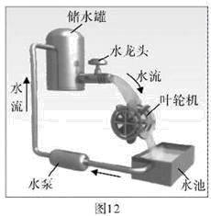
(1)将如图12所示的“水路”模型类比基本电路，可以发现：
①叶轮机在“水路”中的作用与下面哪个元件在电路中的作用相当?( )
A．电源 B．开关[来源:Zxxk.Com]
C．用电器 D．导线
⑦类比“水路"模型中“水压是使水管中水定向运动形成水流的原因”，我们很容易理解电压是使电路中 定向运动形成 的原因。
(2)运用“类比法”，我们还可以将实验室交流发电机和直流电动机列表比较，请完成表中的三处填空 (将答案直接写在横线上)。
机种  类比项 | 交流发电机 | 直流电动机
工作原理
不同构造 | 两个铜环 | 两个半环
相同构造 | (定子)、线圈(转子)、电刷等
(1)①(2分)C。②(2分)电荷，电流。
(2)(3分)
机种  类比项 | 交流发电机 | 直流电动机[来源:Z.xx.k.Com]
工作原理 | 电磁感应原理 | 磁场对通电导体具有力的作用
不同构造 | 两个铜环 | 两个半环
相同构造 | 磁体 (定子)、线圈(转子)、电刷等

16．物理是一门理论性很强的科学。历史上，很多物理学家根据理性的分析和科学的思考对未知现象做出过预言。牛顿通过用万有引力的理论计算曾大胆预言——地球因自转会在赤道附近隆起，在两极附近变平，是一个扁球体。1735年，法国科学院派了两支探险队，分赴赤道地区和高纬度地区测量地球的准确形状，返回时报告了与牛顿预言相符的结果。对此，哲学家伏尔泰不以为然，他嘲笑探险队道：“你们历经千难万险，远涉蛮荒为了发现牛顿在家里就知道的情况!”你认为探险队的工作有意义吗?请说明理由。
(3分)探险队的工作非常有意义。因为实践是检验真理的唯一标准，物理学是一门以实验为基础的科学，物理结论是否正确需要实验证实。探险队证实了牛顿的预言，所以说他们的工作非常有意义。

